Koperasi Produsen: Beranggotakan produsen (petani, nelayan, pengrajin) untuk membantu proses produksi dan memasarkan hasil.

Koperasi Konsumen: Menyediakan barang-barang kebutuhan pokok sehari-hari bagi anggotanya dengan harga bersaing.

Koperasi Simpan Pinjam (KSP): Melayani simpanan dan pinjaman uang khusus bagi anggota.

Koperasi Pemasaran: Membantu anggota memasarkan produk atau jasa yang dihasilkan.

Koperasi Jasa: Menyelenggarakan layanan jasa tertentu, seperti angkutan atau asuransi.

Koperasi Serba Usaha (KSU): Mengelola lebih dari satu jenis usaha, contohnya
menggabungkan simpan pinjam dan konsumen.

Koperasi Unit Desa (KUD): Koperasi pedesaan yang menyediakan berbagai kebutuhan tani dan layanan ekonomi desa.

Proses Bisnis Koperasi
Modul Utama :
- Manajemen Anggota : Pendaftaran online, validasi identitas, dan pengunduran diri anggota.
- Manajemen Simpanan (Ekuitas): Pencatatan simpanan pokok, wajib, sukarela, dan tabungan khusus (seperti Qurban/Hari Raya).
- Manajemen Pinjaman & Angsuran : Pengajuan pinjaman, persetujuan admin/ketua, hingga monitoring cicilan.
- Modul akuntansi SHU : Penghitungan otomatis Sisa Hasil Usaha (SHU) berdasarkan jasa modal dan jasa usaha masing-masing anggota.

LAYER 1: AGREGATOR (Onboarding & Klasifikasi Sistem)
- BPMN_Onboarding_Koperasi
(Koperasi daftar → Pilih Tingkatan → Pilih Jenis Usaha → Assign modul)

NOTE:
- Koperasi Primer: anggotanya orang-perorangan, daftar pakai KTP individu
- Koperasi Sekunder: anggotanya koperasi primer, daftar pakai badan hukum koperasi
- Perbedaan ini mempengaruhi field pendaftaran di M1_Registrasi_Anggota dan fitur dashboard monitoring untuk sekunder

LAYER 2: PROSES BISNIS KOPERASI (Core & Services)

- Modul 1: Keanggotaan
M1.1_Registrasi_Anggota
Narasi alur:
- Calon Anggota memiliki keinginan untuk bergabung dengan koperasi (Start Event)
- Calon Anggota mengisi formulir pendaftaran online dan upload dokumen persyaratan (KTP, foto, dll) melalui aplikasi
- Sistem Koperasi menerima data formulir pendaftaran yang masuk
- Sistem Koperasi melakukan validasi otomatis terhadap data (format KTP, kelengkapan field, cek duplikasi data)
- Gateway — Data Valid?
Jika Tidak Valid → lanjut ke langkah 6
Jika Valid → lanjut ke langkah 9
- Sistem Koperasi mengirim notifikasi ke Calon Anggota bahwa data tidak lengkap/tidak valid beserta keterangan bagian mana yang perlu diperbaiki
- Calon Anggota menerima notifikasi data tidak valid
- Calon Anggota memperbaiki data dan mengirim ulang formulir → kembali ke langkah 3
- Sistem Koperasi menyimpan data sementara dengan status PENDING REVIEW dan menampilkan data tersebut di dashboard admin Pengurus
- Pengurus melihat dan me-review data calon anggota di dashboard admin
- Pengurus melakukan verifikasi dokumen: memeriksa identitas (KTP/KK), menilai kesamaan kepentingan ekonomi sesuai Pasal 19 ayat 1, dan menilai kelayakan sesuai persyaratan AD/ART berdasarkan Pasal 18 ayat 1
- Gateway — Disetujui oleh Pengurus?
Jika Tidak Disetujui → lanjut ke langkah 13
Jika Disetujui → lanjut ke langkah 17
- Pengurus menginput alasan penolakan di dashboard admin
- Sistem Koperasi mengirim notifikasi penolakan ke Calon Anggota beserta alasan penolakan
- Calon Anggota menerima notifikasi penolakan
- Pendaftaran ditolak (End Event)
- Pengurus menyetujui pendaftaran (klik Approve di dashboard admin)
- Sistem Koperasi mengirim notifikasi diterima ke Calon Anggota beserta instruksi pembayaran simpanan pokok dan simpanan wajib pertama
- Calon Anggota menerima notifikasi diterima dan instruksi pembayaran
- Calon Anggota melakukan pembayaran simpanan pokok dan simpanan wajib pertama (via transfer/QRIS)
- Sistem Koperasi menerima dan memverifikasi pembayaran simpanan secara otomatis (auto-check)
- Pengurus melakukan konfirmasi pembayaran di dashboard admin (jika diperlukan pengecekan manual)
- Sistem Koperasi meng-generate nomor anggota secara otomatis (auto-increment)
- Sistem Koperasi menyimpan data anggota secara permanen ke database (profil, kontak, alamat, tanggal masuk)
- Sistem Koperasi membuat akun simpanan untuk anggota baru: simpanan pokok dan simpanan wajib dengan saldo awal sesuai nominal setoran
- Sistem Koperasi meng-set status keanggotaan menjadi AKTIF
- Sistem Koperasi mencatat anggota baru di daftar buku anggota digital
- Sistem Koperasi meng-generate dan mengirim kartu anggota digital beserta bukti setor simpanan ke anggota baru
- Calon Anggota menerima kartu anggota digital dan bukti setor
- Calon Anggota resmi menjadi anggota koperasi (End Event)

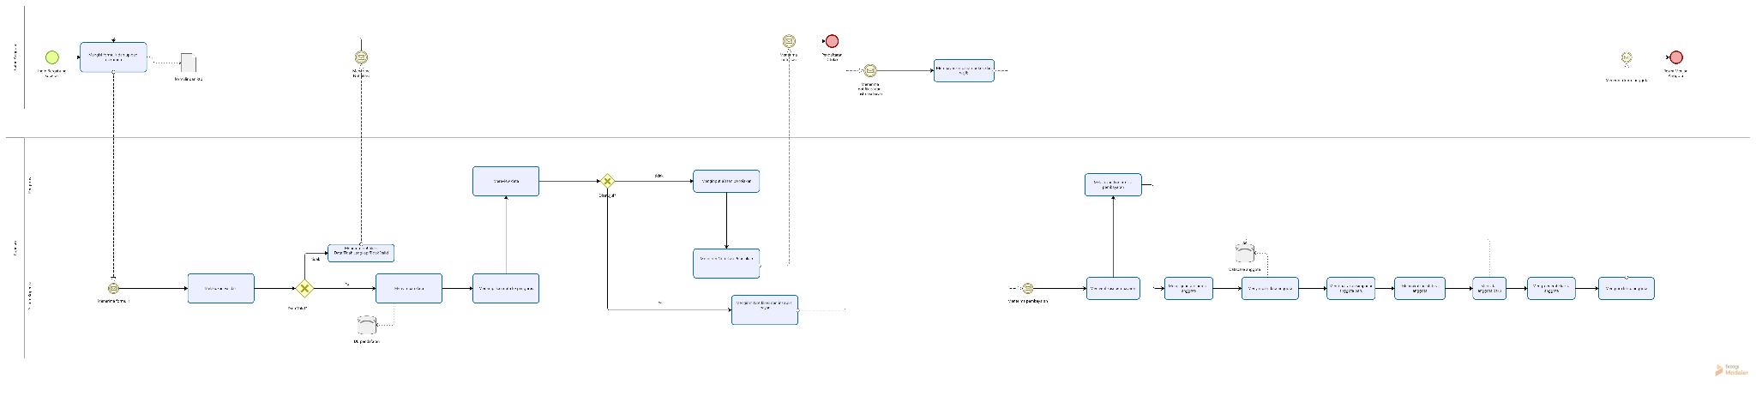
BPMN Regist anggota

M1.2_Simpanan_Bulanan ← Data simpanan = Jasa Modal SHU
Narasi alur:
- Sistem Koperasi mendeteksi jatuh tempo simpanan wajib bulanan berdasarkan jadwal yang sudah ditentukan di AD/ART (Start Event — Timer)
- Sistem Koperasi mengirim notifikasi reminder pembayaran simpanan wajib ke Anggota (beserta nominal dan batas waktu)
- Anggota menerima notifikasi reminder
- Anggota melakukan pembayaran simpanan wajib (via transfer/QRIS/potong gaji)
- Sistem Koperasi menerima dan memverifikasi pembayaran secara otomatis (auto-check nominal dan identitas anggota)
- Sistem Koperasi mencatat transaksi simpanan (tanggal, jumlah, jenis simpanan)
- Sistem Koperasi meng-update saldo simpanan wajib anggota
- Sistem Koperasi mengirim bukti setor digital ke Anggota
- Anggota menerima bukti setor (End Event — path normal)
- Sistem Koperasi mengecek apakah ada anggota yang belum bayar setelah batas waktu (Timer Event — setelah jatuh tempo lewat)
- Gateway — Ada anggota menunggak?
Jika Tidak → lanjut ke langkah 14
Jika Ya → lanjut ke langkah 12
- Sistem Koperasi mengirim notifikasi teguran ke anggota yang menunggak
- Pengurus memonitor daftar anggota menunggak di dashboard admin dan menindaklanjuti sesuai ketentuan AD/ART (teguran lisan/tertulis, sanksi, dll)
- Proses simpanan bulanan selesai (End Event)

BPMN Simpanan Bulanan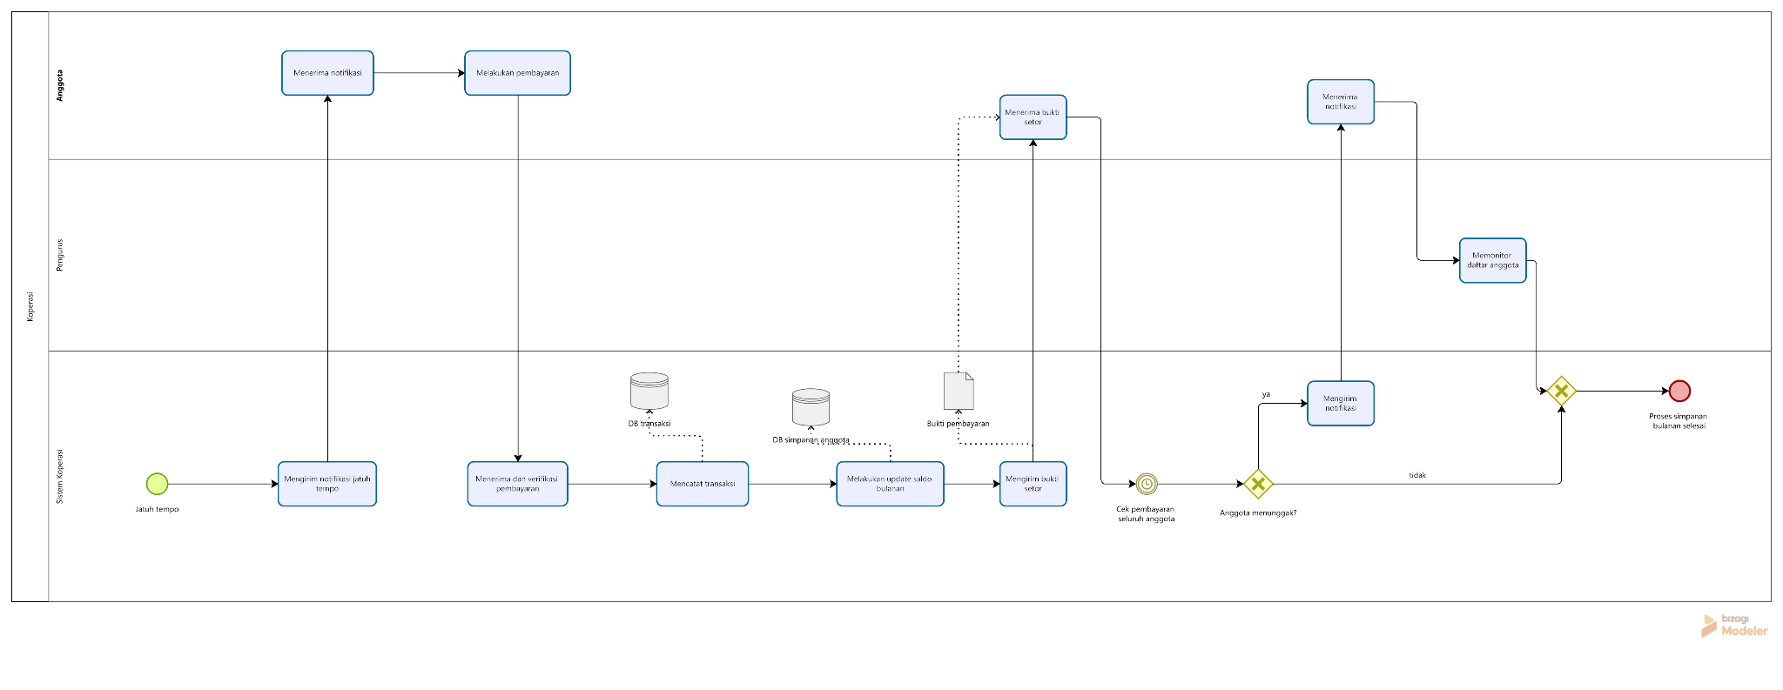

M1.3_Pengunduran_Diri
- Anggota memiliki keinginan untuk mengundurkan diri dari koperasi (Start Event)
- Anggota mengajukan permohonan pengunduran diri melalui aplikasi (mengisi formulir pengunduran diri beserta alasan)
- Sistem Koperasi menerima permohonan pengunduran diri
- Sistem Koperasi melakukan pengecekan otomatis terhadap kewajiban anggota yang masih berjalan (pinjaman aktif, tunggakan simpanan wajib, denda)
- Sistem Koperasi menampilkan data permohonan dan hasil pengecekan kewajiban di dashboard admin Pengurus
- Pengurus me-review permohonan pengunduran diri dan data kewajiban anggota di dashboard admin
- Gateway — Ada kewajiban belum lunas?
Jika Ya → lanjut ke langkah 8
Jika Tidak → lanjut ke langkah 11
- Pengurus menginformasikan ke anggota bahwa ada kewajiban yang harus diselesaikan terlebih dahulu
- Anggota menerima notifikasi kewajiban yang belum lunas
- Anggota menyelesaikan kewajiban (melunasi pinjaman/tunggakan) → kembali ke langkah 4 (Sistem cek ulang)
- Pengurus menyetujui pengunduran diri
- Sistem Koperasi menghitung total pengembalian simpanan: simpanan pokok + simpanan wajib + simpanan sukarela . Catatan: anggota hanya menanggung kerugian sebatas simpanan pokok, wajib, dan modal penyertaan
- Sistem Koperasi memproses pengembalian dana ke rekening anggota
- Sistem Koperasi meng-set status keanggotaan menjadi NON-AKTIF dan mencatat tanggal keluar
- Sistem Koperasi mengarsipkan data anggota (soft delete — data tetap tersimpan untuk keperluan audit/riwayat)
- Sistem Koperasi meng-update daftar buku anggota
- Sistem Koperasi mengirim notifikasi konfirmasi pengunduran diri beserta bukti pengembalian simpanan ke anggota
- Anggota menerima konfirmasi dan bukti pengembalian simpanan
- Anggota resmi keluar dari koperasi (End Event)

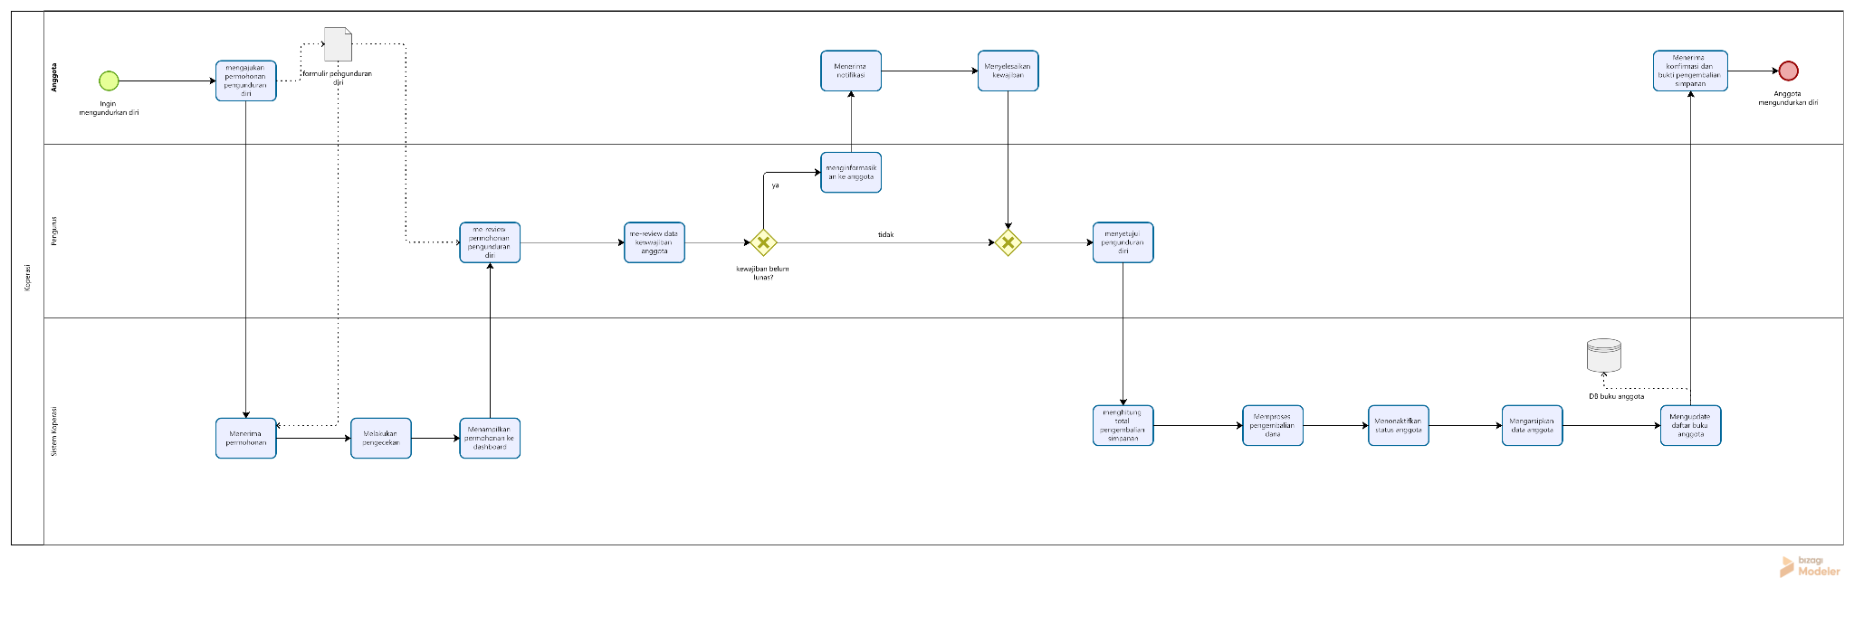
BPMN Pengunduran diri

- Modul 2: Finance & Muara SHU
M2.1_Pencatatan_Keuangan Otomatis
Trigger: Ada transaksi berhasil di Modul 1, 3, atau 4.
- Sistem Koperasi mendeteksi payload data transaksi baru yang masuk. (Start Event)
- Sistem Koperasi memvalidasi tipe transaksi dan keutuhan data (nominal, ID transaksi, timestamp).
- Gateway — Data Valid?
Jika Tidak Valid → Sistem mencatat error di log dan mengirim alert ke dashboard Pengurus → (End Event — Gagal Catat)
Jika Valid → Lanjut ke langkah 4.
- Gateway — Apa Tipe Transaksinya?
Jika M1 (Simpanan) → Lanjut ke langkah 5.
Jika M3 (POS/Commerce) → Lanjut ke langkah 6.
Jika M4 (Angsuran Pinjaman) → Lanjut ke langkah 7.
- (Path M1) Sistem mencatat Jurnal Otomatis: Debit (Kas/Bank) & Kredit (Simpanan Anggota X). Lanjut ke langkah 8.
- (Path M3) Sistem mencatat Jurnal Otomatis: Debit (Kas/Bank) & Kredit (Pendapatan Fee Koperasi / Penjualan). Lanjut ke langkah 8.
- (Path M4) Sistem mencatat Jurnal Otomatis: Debit (Kas/Bank) & Kredit (Piutang Anggota X + Pendapatan Jasa). Lanjut ke langkah 8.
- Sistem Koperasi memposting jurnal tersebut ke Buku Besar (General Ledger) secara real-time.
- Sistem Koperasi secara otomatis memperbarui Neraca (Balance Sheet) dan Laba Rugi (Income Statement).
- Pencatatan otomatis selesai. (End Event)

BPMN Pencatatan otomatis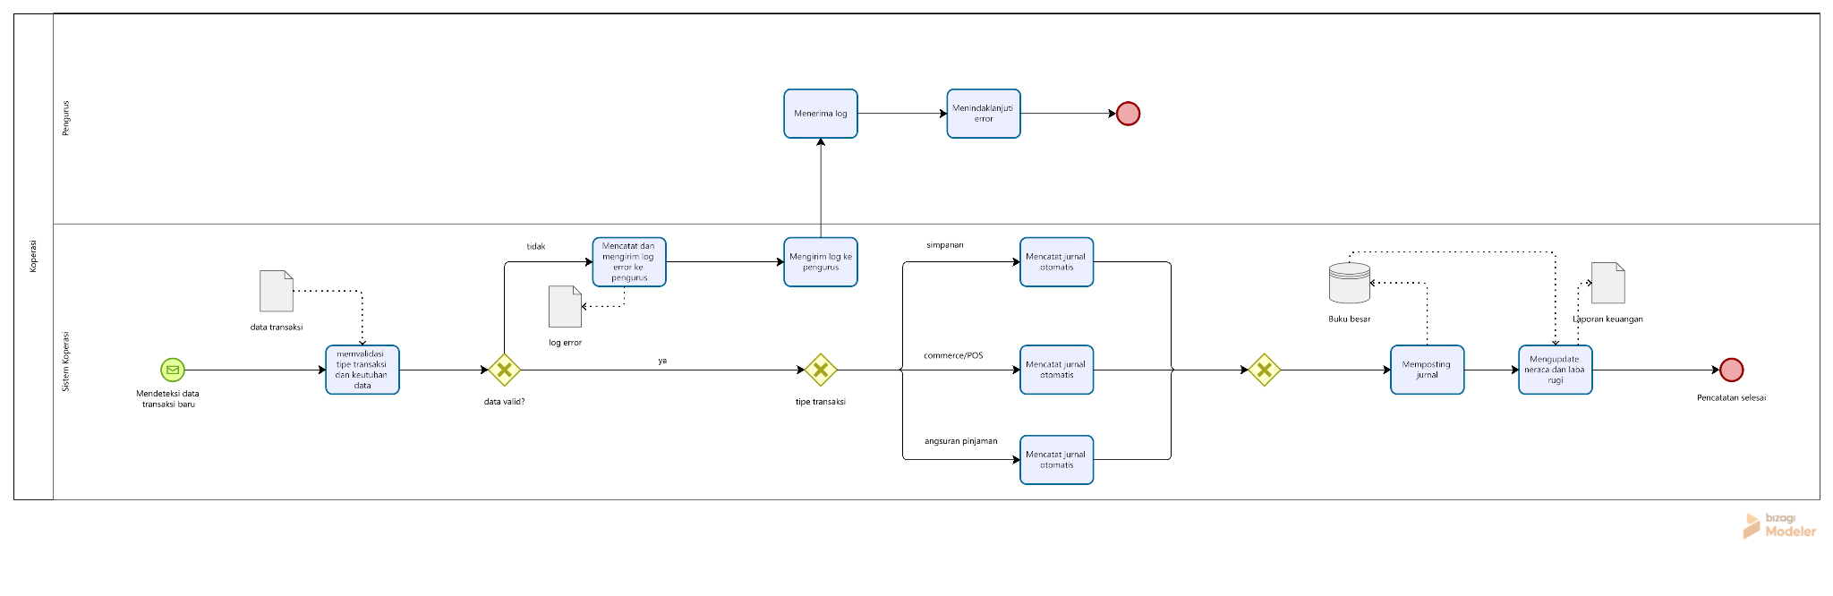

M2.2_Pencatatan_Keuangan Manual/Periodik
Trigger: Pengurus membuka dashboard keuangan (harian/mingguan/bulanan)

- Pengurus membuka Dashboard Keuangan untuk melihat mutasi dan ringkasan keuangan. (Start Event)
- Gateway — Apakah Perlu Jurnal Penyesuaian/Manual?

Jika Tidak → (End Event)
Jika Ya → lanjut ke langkah 3.

- Pengurus menginput nominal, tanggal, dan memilih akun perkiraan di form Jurnal Manual.
- Sistem Koperasi memvalidasi dan memposting jurnal manual ke Buku Besar.
- Sistem Koperasi secara otomatis memperbarui Laporan Keuangan (Neraca dan Laba Rugi).
- Pencatatan manual selesai. (End Event)

BPMN Pencatatan Manual
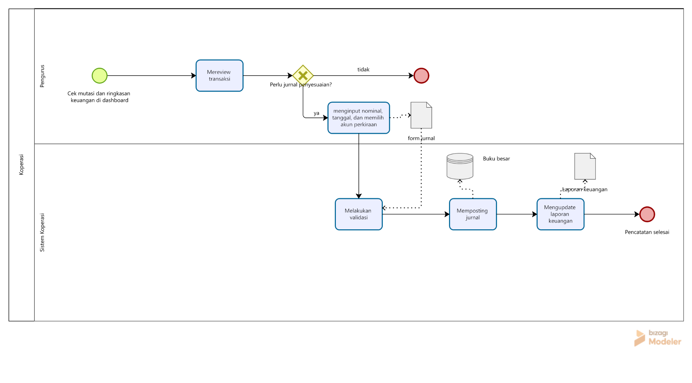

M2.3_Kalkulasi_Distribusi_SHU ← Consume data dari Modul 1, 3, 4
Trigger: Akhir Tahun Buku
- Pengurus menekan tombol "Mulai Kalkulasi SHU Tahunan" di dashboard. (Start Event)
- Sistem Koperasi mengecek apakah Tahun Buku sudah ditutup dan Laporan Laba Rugi sudah final.
- Gateway — Laporan Keuangan Sudah Final?
Jika Belum → Sistem menampilkan pesan "Tutup buku terlebih dahulu" → (End Event — Belum bisa kalkulasi)
Jika Sudah → Lanjut ke langkah 4.
- Sistem Koperasi mengunci sementara seluruh mutasi di Modul 1 (Simpanan), Modul 3 (POS), dan Modul 4 (Pinjaman) agar data tidak berubah saat dihitung.
- Sistem Koperasi menarik (query) Total Laba Bersih Koperasi dari Laporan Laba Rugi.
- Sistem Koperasi menarik data akumulasi Jasa Modal (saldo akhir simpanan dari M1) dari seluruh anggota.
- Sistem Koperasi menarik data akumulasi Poin Jasa Usaha dari seluruh anggota — baik poin sebagai Pembeli maupun poin sebagai Penjual dari M3, serta poin dari bunga/margin pinjaman di M4. (Sesuai prinsip rapat: "yang beli juga dapat untung")
- Sistem Koperasi menghitung berdasarkan persentase alokasi SHU yang sudah di-configure sesuai AD/ART masing-masing koperasi (misal: cadangan 40%, jasa anggota 40%, pengurus 5%, karyawan 5%, pendidikan 5%, sosial 5%). Persentase ini bukan hardcoded — setiap koperasi bisa berbeda.
- Sistem Koperasi menghitung Rate Konversi (Nilai Rupiah per 1 Poin Partisipasi) berdasarkan rumus pembagian di AD/ART.
- Sistem Koperasi menghitung nominal final SHU masing-masing anggota (Rupiah Jasa Modal + Rupiah Jasa Usaha).
- Sistem Koperasi menampilkan Draft Laporan Pembagian SHU di dashboard.
- Gateway — Draft Disetujui oleh Pengurus?
Jika Tidak → Pengurus melakukan penyesuaian parameter/data → kembali ke langkah 5.
Jika Ya → Lanjut ke langkah 13.
- Pengurus menekan tombol "Distribusikan SHU".
- Sistem Koperasi mengeksekusi transfer nilai SHU ke dompet digital (Wallet) atau menambahkannya ke Simpanan Sukarela masing-masing anggota.
- Sistem Koperasi membuat Jurnal Otomatis pengeluaran SHU di M2.1.
- Sistem Koperasi mengirim notifikasi rincian SHU ke aplikasi masing-masing anggota.
- Anggota menerima notifikasi rincian SHU dan dapat melihat detail perhitungan di aplikasi.
- Distribusi SHU Selesai. (End Event)
BPMN Distribusi SHU
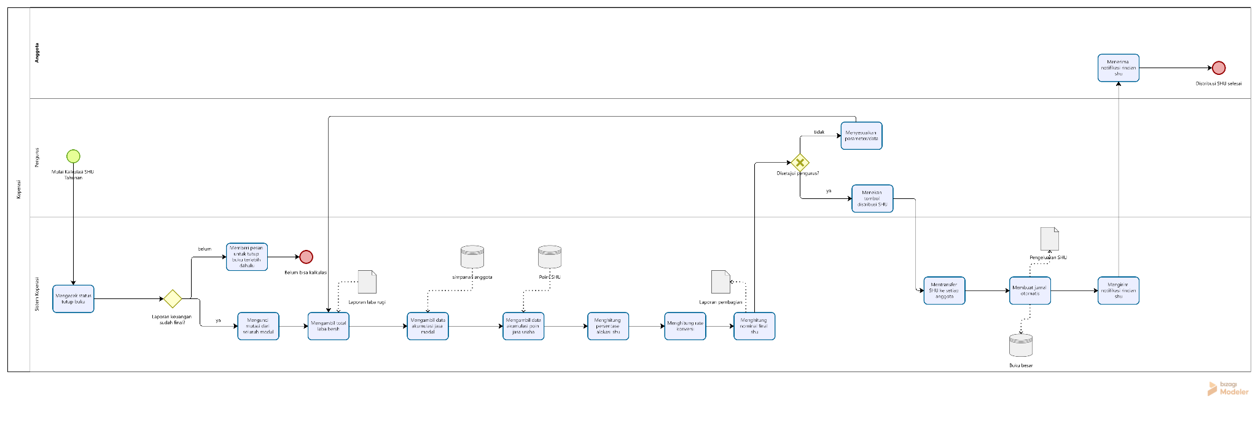

Modul 3: UNIT LAYANAN - POS / Commerce
M3.1_Tambah_Produk
Trigger: Anggota atau Pengurus ingin menambah barang ke katalog
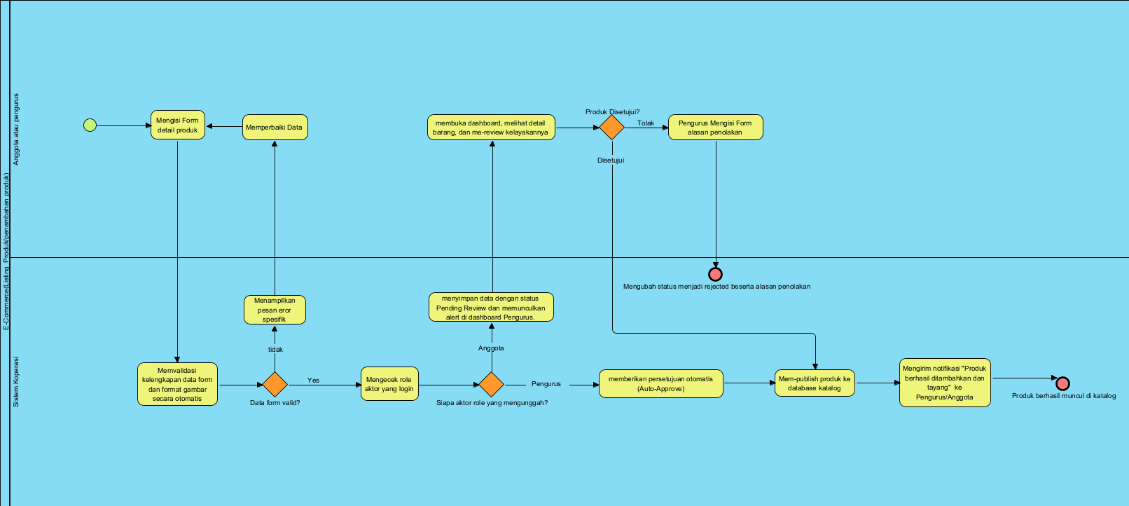
Penambahan_Produk.png

- Anggota / Pengurus menekan tombol "Tambah Produk Baru" di aplikasi. (Start Event)
- Anggota / Pengurus mengisi form detail produk (Foto, Nama, Kategori, Harga, Stok, dan Berat Barang).
- Sistem Koperasi memvalidasi kelengkapan data form dan format gambar secara otomatis.
- Gateway — Data Form Valid?
Jika Tidak Valid → Sistem menampilkan pesan error spesifik (misal: "Foto terlalu kecil", "Harga wajib diisi") → Anggota/Pengurus memperbaiki data → kembali ke langkah 3. (Loop)
Jika Valid → Lanjut ke langkah 5.
- Sistem Koperasi mengecek role aktor yang login.
- Gateway — Siapa Aktor (Role) yang Meng-upload?
Jika Pengurus (Barang inventaris resmi koperasi) → Lanjut ke langkah 7 (Auto-Approve).
Jika Anggota (Barang dagangan pribadi anggota) → Lanjut ke langkah 9 (Pending Review).
- (Path Pengurus) Sistem Koperasi memberikan persetujuan otomatis (Auto-Approve) dan mem-publish produk ke database Katalog.
- Sistem Koperasi mengirim notifikasi "Produk Berhasil Tayang". Produk siap dibeli oleh sesama anggota. (End Event — Selesai)
- (Path Anggota) Sistem Koperasi menyimpan data dengan status Pending Review dan memunculkan alert di dashboard Pengurus.
- Pengurus membuka dashboard, melihat detail barang, dan me-review kelayakannya (cek kewajaran harga dan memastikan bukan barang terlarang).
- Gateway — Apakah Produk Disetujui Pengurus?
Jika Tidak → Lanjut ke langkah 12.
Jika Ya → Lanjut ke langkah 14.
- (Path Ditolak) Pengurus menekan tombol tolak dan menginput alasan penolakan.
- Sistem Koperasi mengubah status produk menjadi Rejected dan mengirim notifikasi beserta alasan penolakan ke Anggota. (End Event — Ditolak)
- (Path Disetujui) Pengurus menekan tombol setuju/Approve.
- Sistem Koperasi mem-publish produk ke database Katalog.
- Sistem Koperasi mengirim notifikasi "Produk Berhasil Tayang" ke Anggota.
- Produk tayang di aplikasi dan siap dibeli oleh sesama anggota. (End Event — Selesai)

M3.2_Transaksi_Penjualan ← Data transaksi = Jasa Usaha SHU
Trigger: Pembeli ingin membeli produk
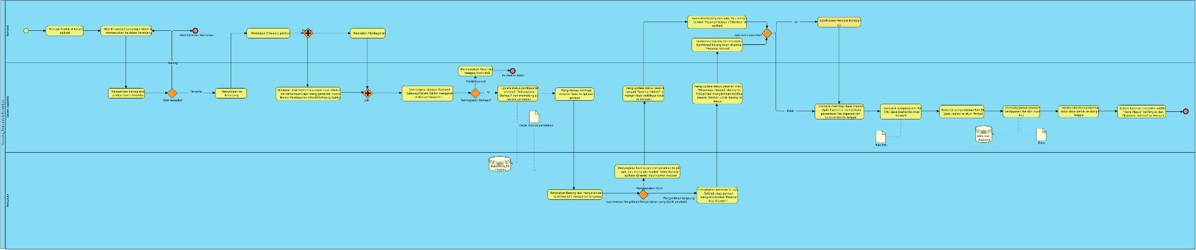
Transaksi_Penjualan.png
- Pembeli (Anggota) mencari produk di katalog aplikasi, memasukkan ke keranjang, dan melakukan checkout. (Start Event)
- Sistem Koperasi memvalidasi ketersediaan stok produk di database secara real-time.
- Gateway — Stok Tersedia?
  - Jika Tidak → Lanjut ke Langkah 4
  - Jika Ya → Lanjut ke langkah 6.
- Sistem Koperasi menampilkan pesan “Stok Habis”
- Gateway — Ingin beritahu jika stok sudah tersedia?
    - Jika Tidak → Maka Proses transaksi berhenti dan batal (End Event)
    - Jika Ya → Sistem koperasi akan memberikan notifikasi ketika produk tersedia ke pembeli/anggota dan anggota/pembeli bisa memulai kembali untuk pembeliannya(ke langkah chekcout)
- Sistem Koperasi mengunci stok sementara (agar tidak dibeli orang lain bersamaan) dan meng-generate Invoice + Nomor Pembayaran (VA/QRIS/Potong Saldo).
- Pembeli melakukan pembayaran.
- Sistem Koperasi (terintegrasi dengan Payment Gateway/Sistem Saldo) mengecek status pembayaran.
- Gateway — Pembayaran Berhasil (Sesuai Batas Waktu)?
  - Jika Tidak (Expired) → Sistem membatalkan order, melepas kunci stok → (End Event — Batal)
  - Jika Ya → Lanjut ke langkah 8.
- Sistem Koperasi meng-update status pesanan menjadi "Dibayar" dan memotong stok secara permanen.
- Sistem Koperasi mengirimkan notifikasi Pesanan Baru ke aplikasi Penjual.
- Penjual menyiapkan barang dan menyerahkan ke kurir / pembeli mengambil langsung, lalu meng-klik "Kirim Barang" di aplikasi.
- Sistem Koperasi meng-update status pesanan menjadi "Sedang Dikirim" dan memberi notifikasi ke Pembeli.
- Pembeli menerima barang dan meng-klik tombol "Pesanan Selesai / Diterima".
- Gateway — Ada Komplain/Retur?
  - Jika Ya → Masuk ke sub-proses resolusi komplain (ditengahi oleh Pengurus sebagai Admin).
  - Jika Tidak → Lanjut ke langkah 14.
- Sistem Koperasi secara otomatis membagi dana transaksi (Split Payment): menghitung persentase Fee Koperasi dan Nominal Bersih Penjual. (Fee ini adalah pendapatan koperasi dari setiap transaksi — sesuai model bisnis yang disepakati di rapat: gratis pakai platform, potongan per transaksi.)
- Sistem Koperasi mencatat pengumpulan Poin SHU (Jasa Usaha) ke akun Pembeli — karena Pembeli berkontribusi pada perputaran ekonomi koperasi. (Sesuai prinsip rapat: "yang beli juga dapat untung")
- Sistem Koperasi mencatat pengumpulan Poin SHU (Jasa Usaha) ke akun Penjual (syarat: Penjual harus berstatus anggota koperasi).
- Sistem Koperasi mencatat jurnal akuntansi pendapatan fee dan mutasi kas — memicu M2.1.
- Sistem Koperasi mentransfer/menambahkan saldo dana bersih ke dompet Penjual.
- Sistem Koperasi mengirim notifikasi "Dana Masuk" ke Penjual dan "Transaksi Selesai" ke Pembeli.
- Transaksi selesai. (End Event)

M3.3_Manajemen_Stok
Trigger: Sistem mendeteksi ada transaksi yang berhasil dibayar
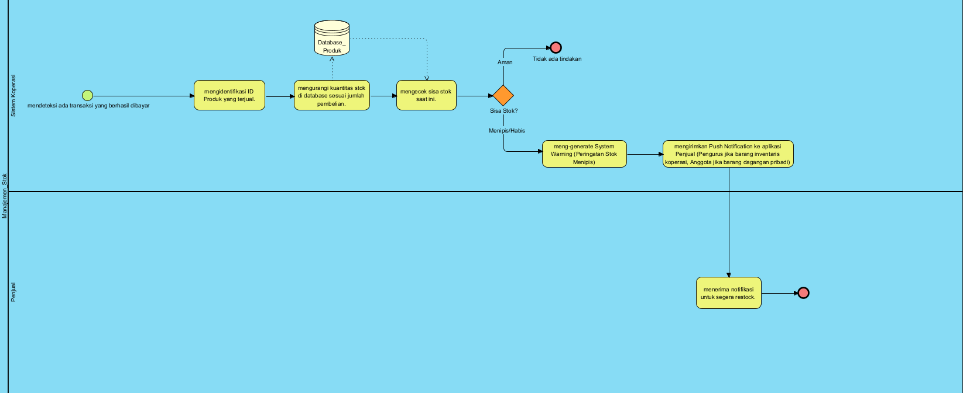
manajemen_stok.png
- Sistem Koperasi mendeteksi Event Pembayaran Sukses dari M3.2 (e-commerce) atau dari transaksi POS offline. (Start Event)
- Sistem Koperasi mengidentifikasi ID Produk yang terjual.
- Sistem Koperasi mengurangi kuantitas stok di database sesuai jumlah pembelian.
- Sistem Koperasi mengecek sisa stok saat ini.
- Gateway — Sisa Stok?
  - Jika Dalam Batas Aman (stok masih cukup) → Stok aman, tidak perlu tindakan. (End Event)
  - Jika Kurang dari Batas Minimum (stok menipis) → Lanjut ke langkah 6.
- Sistem Koperasi meng-generate System Warning (Peringatan Stok Menipis).
- Sistem Koperasi mengirimkan Push Notification ke aplikasi Penjual (Pengurus jika barang inventaris koperasi, Anggota jika barang dagangan pribadi).
- Penjual menerima notifikasi untuk segera restock. (End Event)
M3.4 _Resolusi_Komplain (Sub-Process) ; lanjutan dari M3.2
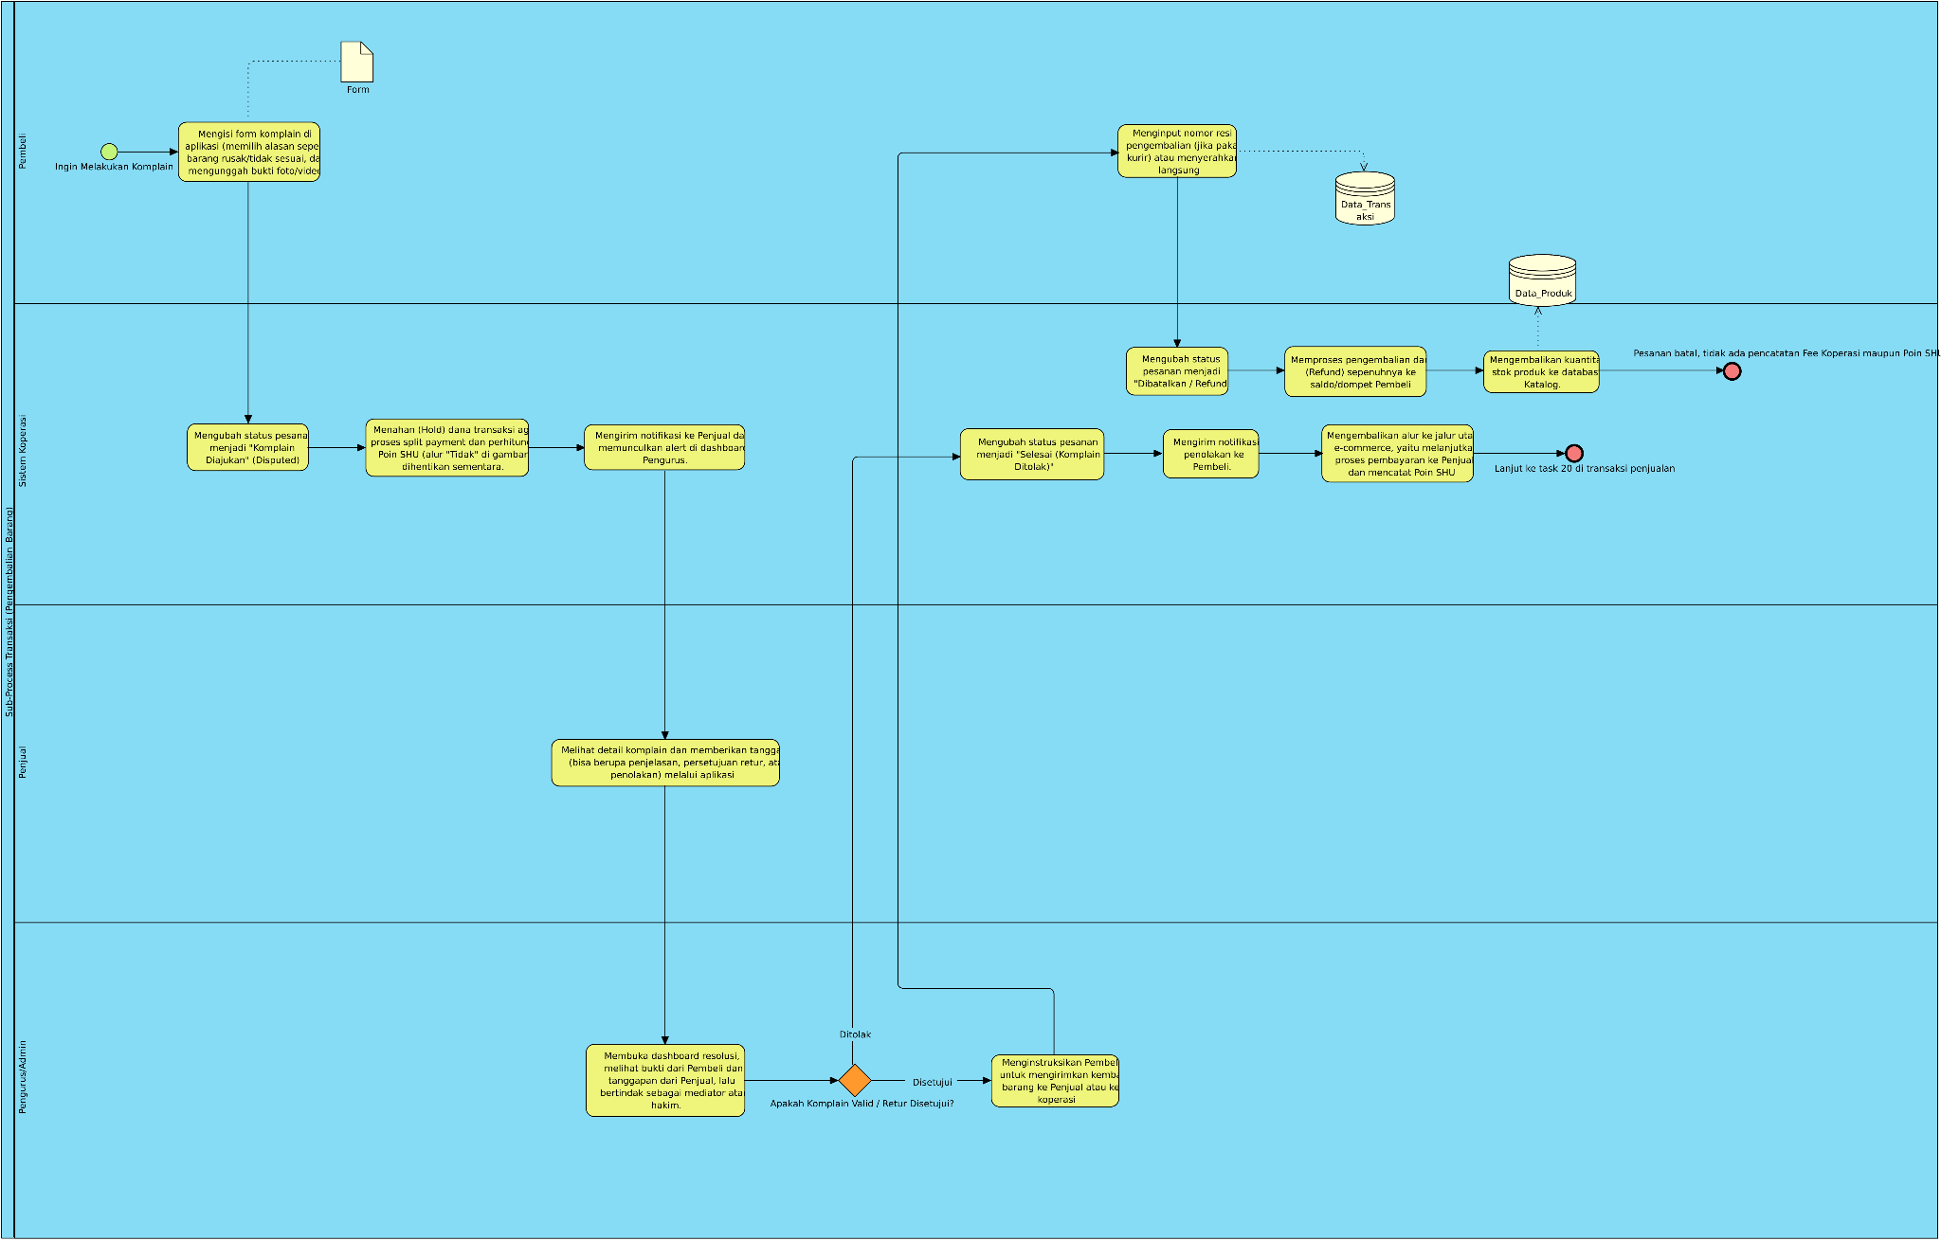
Sub-Process Transaksi (Pengembalian_Barang).png

- Pembeli: Mengisi form komplain di aplikasi (memilih alasan seperti barang rusak/tidak sesuai, dan mengunggah bukti foto/video).
- Sistem Koperasi: * Mengubah status pesanan menjadi "Komplain Diajukan" (Disputed).
- Menahan (Hold) dana transaksi agar proses split payment dan perhitungan Poin SHU (alur "Tidak" di gambar) dihentikan sementara.
- Mengirim notifikasi ke Penjual dan memunculkan alert di dashboard Pengurus.
- Penjual: Melihat detail komplain dan memberikan tanggapan (bisa berupa penjelasan, persetujuan retur, atau penolakan) melalui aplikasi.
- Pengurus (Admin): Membuka dashboard resolusi, melihat bukti dari Pembeli dan tanggapan dari Penjual, lalu bertindak sebagai mediator atau hakim.
- Gateway Keputusan Pengurus - Apakah Komplain Valid / Retur Disetujui?
- `Jalur A: Tidak Disetujui (Ditolak)
  - Sistem Koperasi: Mengubah status pesanan menjadi "Selesai (Komplain Ditolak)".
  - Sistem Koperasi: Mengirim notifikasi penolakan ke Pembeli.
  - Sistem Koperasi: Mengembalikan alur ke jalur utama e-commerce, yaitu melanjutkan proses pembayaran ke Penjual dan mencatat Poin SHU (menyambung ke kotak otomatis membagi dana transaksi di alur bawah gambarmu).
- Jalur B: Ya, Disetujui (Retur & Refund)
  - Pengurus: Menginstruksikan Pembeli untuk mengirimkan kembali barang ke Penjual (atau ke kantor Koperasi).
  - Pembeli: Menginput nomor resi pengembalian (jika pakai kurir) atau menyerahkan langsung.
  - Penjual: Mengonfirmasi bahwa barang retur sudah diterima kembali.
  - Sistem Koperasi: Mengubah status pesanan menjadi "Dibatalkan / Refund".
  - Sistem Koperasi: Memproses pengembalian dana (Refund) sepenuhnya ke saldo/dompet Pembeli.
  - Sistem Koperasi: Mengembalikan kuantitas stok produk ke database Katalog.
  - (End Event - Pesanan batal, tidak ada pencatatan Fee Koperasi maupun Poin SHU).

- Modul 4: UNIT LAYANAN - Pinjaman / Lending
M4.1_Pengajuan_Pinjaman
Trigger: Anggota butuh dana dan masuk ke menu Pinjaman
- Anggota mengisi form pengajuan pinjaman digital (Nominal, Tenor/Bulan, dan Tujuan Pinjaman). (Start Event)
- Sistem Koperasi melakukan validasi Credit Scoring dasar (cek saldo simpanan anggota, riwayat tunggakan, dan limit maksimal pinjaman sesuai AD/ART — misal: maks 3x total simpanan).
- Gateway — Lolos Validasi Sistem?
  - Jika Tidak → Sistem menampilkan pesan "Limit tidak cukup / Ada tunggakan aktif", pengajuan dibatalkan → (End Event)
  - Jika Ya → Lanjut ke langkah 4.
- Sistem Koperasi menyimpan data pengajuan dengan status Pending Approval dan mengirim alert ke dashboard Pengurus.
- Pengurus membuka detail pengajuan pinjaman dan melakukan analisis kredit manual.
- Gateway — Pengajuan Disetujui Pengurus?
  - Jika Tidak → Pengurus input alasan penolakan → Sistem kirim notifikasi penolakan ke Anggota → (End Event)
  - Jika Ya → Lanjut ke langkah 7.
- Sistem Koperasi meng-generate Dokumen Perjanjian Hutang (Akad) digital.
- Anggota membaca akad dan memberikan Persetujuan Digital (Klik Setuju / Input PIN).
- Sistem Koperasi memverifikasi PIN/tanda tangan digital valid.
- Sistem Koperasi meng-update status menjadi "Disetujui — Menunggu Pencairan".
- Pengurus menekan tombol "Cairkan" di dashboard admin (trigger manual oleh Pengurus, eksekusi otomatis oleh Sistem).
- Sistem Koperasi memproses pencairan dana secara otomatis ke rekening/dompet Anggota.
- Sistem Koperasi mencatat Pinjaman Aktif di database dan membuat jadwal tagihan angsuran bulanan.
- Sistem Koperasi memicu jurnal otomatis pencairan dana di Sub-flow A M2.1.
- Sistem Koperasi mengirim notifikasi pencairan ke Anggota: "Pinjaman Anda sebesar Rp X telah dicairkan ke rekening/dompet Anda."
- Anggota menerima dana dan notifikasi pencairan. (End Event)

M4.2_Angsuran_Pinjaman ← Data jasa pinjam = Jasa Usaha SHU
Trigger: Jatuh tempo tagihan pinjaman per bulan
- Sistem Koperasi mendeteksi jatuh tempo angsuran (Timer). (Start Event)
- Sistem Koperasi meng-generate Invoice tagihan dan mengirim notifikasi reminder ke Anggota.
- Event-Based Gateway (Sistem Menunggu):
  - Kejadian A: Anggota membayar tagihan → Lanjut ke langkah 7.
  - Kejadian B: Lewat batas waktu (Jatuh tempo + toleransi sesuai AD/ART) → Lanjut ke langkah 4.
- (Path B — Overdue) Sistem Koperasi mengubah status tagihan menjadi Overdue (Tunggakan) dan menambahkan denda jika ada sesuai ketentuan AD/ART.
- Sistem Koperasi memunculkan nama anggota di "Daftar Tunggakan" dashboard Pengurus.
- Pengurus menindaklanjuti secara manual sesuai ketentuan AD/ART (teguran lisan, surat peringatan 1/2/3, negosiasi restrukturisasi, atau sanksi). Jika Anggota akhirnya membayar setelah overdue, pembayaran diproses di siklus berikutnya dengan status "Bayar Terlambat". → (End Event — Angsuran Bulan Ini Selesai, Menunggu Tindak Lanjut)
- (Path A — Bayar Tepat Waktu) Anggota melakukan pembayaran (Transfer/QRIS/Potong Saldo M1).
- Sistem Koperasi memverifikasi pembayaran berhasil.
- Sistem Koperasi memecah dana angsuran secara otomatis (Split):
  - Mengurangi Sisa Pokok Pinjaman.
  - Mencatat Bunga/Margin/Jasa sebagai Pendapatan Koperasi (memicu jurnal otomatis di Sub-flow A M2.1).
- Sistem Koperasi mengonversi nilai Bunga/Jasa yang dibayar menjadi Poin SHU (Jasa Usaha Pinjaman) ke akun Anggota tersebut (sesuai ketentuan AD/ART).
- Sistem Koperasi mengirimkan bukti pembayaran digital ke Anggota.
- Gateway — Sisa Pokok Pinjaman = Nol (Lunas)?
  - Jika Tidak → (End Event — Angsuran Bulan Ini Selesai, menunggu siklus bulan depan via Timer di langkah 1)
  - Jika Ya → Lanjut ke langkah 13.
- Sistem Koperasi mengubah status Pinjaman Aktif menjadi LUNAS.
- Sistem Koperasi mengirim notifikasi ke Anggota: "Selamat, pinjaman Anda telah lunas." → (End Event — Pinjaman Selesai)

